Авторы: Солдотенко Арсений Витальевич,
Зинич Альбина Владиславовна,
Черемных Алина Юрьевна

Проект
«Мое тело, мой организм»

Научный руководитель:
Панасюк Виктория Николаевна, воспитатель
Лалетина Дарья Александровна, воспитатель
Российская Федерация
Красноярский край
Ужурский район
село Солгон
Муниципальное бюджетное
дошкольное образовательное
учреждение «Солгонский детский сад»
Подготовительная к школе группа

2022 г.

Оглавление:

- Введение 2 стр.
- Актуальность 2 стр.
- Цель, задачи 2-3стр.
- Педагогические технологии 3 стр.
- Методы реализации проекта 3стр.
- Планируемые результаты 3 стр.
- Этапы реализации проекта 4стр.
- Список используемой литературы 8стр.
- Приложения 9-33 стр.

1
Введение.
Актуальность темы проекта:
В дошкольном возрасте закладываются основы самопознания. Первым объектом для исследования часто становится сам ребенок и его окружение. Самое интересное и непонятное для ребенка – это он сам. Ребенок очень рано начинает стремиться к познанию строения своего тела, сравнивает себя с другими, находит сходства и отличия. Кто я? Какой я? Что я могу делать? Зачем нужны глаза, уши? Это только небольшая часть вопросов, которые задает ребенок, и ответить на которые самостоятельно он не может. Главная задача взрослого – поддержать имеющийся у детей интерес. Таким образом, тема самопознания является актуальной для изучения детьми дошкольного возраста.
В последнее время в педагогике появилось новое направление, предусматривающее знакомство дошкольников с организмом человека. Большинство педагогов рассматривают формирование знаний о человеке, как необходимую основу для экологического воспитания и образования дошкольников.
Цель проекта: развитие представлений о человеке и его организме по средствам познавательно-исследовательской деятельности.
Задачи проекта:
Образовательные
- Познакомить детей с внутренним строением человеческого организма;
- Формировать представление о том, что полезно и что вредно для организма.
Развивающие
1.Развивать умение видеть взаимосвязь между экологией природы и
здоровьем человека;
2.Обучить навыкам оказания первой помощи.
2
Воспитательные:
1. Воспитывать желание заботится о своем здоровье;
2. Воспитывать потребности в здоровом образе жизни.
Участники проекта: дети подготовительной к школе группы, воспитатели, родители воспитанников, медицинская сестра.
Вид проекта: познавательно – исследовательский
Педагогические технологии:
- Информационно – коммуникативные;
- Здоровьесберегающие;
- Технология исследовательской деятельности;
- Игровые.
Методы реализации проекта:
1. Словесный (рассказ, беседа);
2. Наблюдение;
3. Экспериментирование и опыты;
4. Чтение художественной литературы;
5. Экскурсии;
7. Наглядный;
8. Продуктивный (рисование, лепка).
Планируемые результаты:
- Проявляет интерес к собственному телу его строению и функционированию;
- Различает понятия «часть тела», «орган», «вредные» и «полезные продукты»;
- Проявляет интерес к оздоровлению собственного организма;
- Имеет представление об оказании первой помощи;
- Знает пословицы, поговорки, стихотворения, загадки о здоровье;
- Имеет простейшие представления о мероприятиях, направленных на сохранение здоровья.
3
Продолжительность проекта: краткосрочный.
Этапы реализации проекта:
1 этап – подготовительный
- Изучение необходимой литературы;
- Создание развивающей среды;
- Рекомендации для родителей «Что должен знать ребёнок о строении человека»;
- Памятка «Тело человека»;
2 этап – основной (практический)
- Внедрение в воспитательно-образовательный процесс эффективных методов и приёмов по расширению знаний дошкольников о строении человека;
- Разработка и накопление методических материалов и рекомендаций по данной проблеме;
- Расширение детских представлений, накопление и закрепление полученных знаний об анатомии, физиологии и гигиене человека через разнообразные виды совместной деятельности педагога с детьми и родителями.
1. Познавательное развитие (беседы, НОД) «Внешнее строение человека»; «Скелет – главная опора моего тела»; «Познакомимся со своей кожей»; «Познакомимся со своими зубами»; «Почему у нас два глаза?»; «Сердце и сосуды»; «Как устроена дыхательная система?»; «Знакомство с ухом», «Знакомство с трудом врача» (экскурсия в медкабинет), «Мальчики и девочки», «Как одевались люди в разное время?».
4
2.Художественно-эстетическое развитие:
1.Рисование: «Автопортрет», «Как мы делаем зарядку».
2.Лепка «Мальчики и девочки на прогулке»;
3.Аппликация «Овощи и фрукты – полезные продукты».
5.Разучивание песен: «Овощи»; «Каша»; «Урожайная». Разучивание частушек об овощах и фруктах, здоровье, физкультуре.
3. Социально-коммуникативное развитие:
Беседы: «Самоанализ своего здоровья и забота о нем» (какое у тебя здоровье и как ты о нем заботишься); «Почему человек болеет?»; «Здоровая пища»; «Оказываем первую помощь»; «Предметы гигиены»; «Полезные продукты
Вечер загадок «Я - человек» (ребусы, кроссворды).
Экологические наблюдения за живой и не живой природой, взаимоотношения человека и природы. Рассматривание картинок.
Экскурсия в МБОУ «Солгонская СОШ», кабинет б
4.Чтение художественной литературы:
Энциклопедии для дошкольников: «Человек», «Моя первая книга о человеке», «Первые люди»;
В.Драгунский «Денискины рассказы»;
Н.Семёнова «Как стать «Неболейкой»»;
К.И.Чуковский «Айболит»;
5
С.Михалков «Овощи»;
В.Бианки «Как муравьишка домой спешил»;
Н.Найдёнова «Наши полотенца»;
К.И.Чуковский «Мойдодыр»;
И. Токмакова «Мне грустно я лежу больной»;
С. Михалков «Прививка», «Чудесные таблетки».
Работа в книжном уголке (рассматривание иллюстраций, различных фруктов, овощей и растений, людей)
5. Физическая культура:
Самостоятельная деятельность с нестандартным физоборудованием; Картотека подвижных игр, релаксации, гимнастики после сна. Дыхательная гимнастика, пальчиковая гимнастика, Оздоровления фитонцидами: чесночно - луковые закуски (в обед с супом), ароматизация помещений, чесноком. Закаливающие процедуры: босохождение; хождение по массажным дорожкам; обмывание шеи, рук до локтя, после дневного сна , холодной водой. Развивающие и дидактические игры, упражнения: «Будь стройным»; «Кто в домике живёт?»; «Чудо – дерево»; «Мы считаем»; «Угадай-ка»; «Веселый повар»; «Угадай на вкус»; «Вершки – корешки»; «Собери урожай»; «Чудесный мешочек»; «Почтальон принёс посылку»; «Созрело – не созрело»; «Вредно – полезно»; «Что сначала – что потом?»; «Что в корзинку мы возьмём?»; «Витаминные семейки»; «Найди лишнее»; «В саду ли, в огороде»; «Поваренок»; «Фрукты»; «Отгадай овощ или фрукт на вкус».

6
Сюжетно-ролевые игры:
Магазин «Овощи-фрукты», «Продукты», «Семья», «На приеме у врача», «Приготовим обед для кукол», «Обед в семье», «Офтальмолог», «Айболит в гостях у детей».
Ситуации: «Если мама заболела», «На приёме у врача», «Какой чай полезней?».
Работа с родителями.
-Консультации: «Что значит быть здоровым?», «Полезные продукты», «Правильное питание дома», «Воспитание здорового ребенка (ребенок и компьютер)», «Организация ухода за детьми” (туалет носа, умывание, полоскание рта, чистка зубов)», «Влияние пальчиковой гимнастики на умственное развитие ребенка»
-«Двигайтесь на здоровье», «Как нельзя поступать с ребенком», «Памятка родителю», «Семь заблуждений о морозной погоде», «Техника проведения точечного массажа», «Дышим правильно».
Этап – заключительный
1.Обработка результатов по реализации проекта.
2.Презентация проекта.

7
Список используемой литературы
- Курепина М. М., Ожигова А. П., Никитина А. А. Анатомия человека. Москва, 2010.
- Косоуров А. К., Дроздова М. М., Хайруллина Т. П. Функциональная анатомия полости рта и ее органов. Санкт-Петербург, 2006.
- Г. Х. Андерсен «Снежная королева».
- Интернет ресурсы.
- Филиппова С. О. «Спутник руководителя физ. Воспитания дошкольного учреждения» «Детство-Пресс» 2005г.
- Е. Ульева «Как устроен человек», Ростов-на-Дону «Феникс» 2019г.
- К. Чуковский аудио сказка «Мойдодыр».
- К. Чуковский «Доктор Айболит».
- Алябьева Е. А. Знакомим детей с человеческим организмом. Издательство ТЦ «Сфера».

8
Приложение 1
Беседа о строении организма:
Беседа о строении тела и здоровье человека.
Загадка: На земле он всех умней, Потому и всех сильней. (Человек). Воспитатель: Наше тело устроено так, чтобы мы могли прочно держаться на ногах. Голова находится вверху – в надежном месте, на ней спереди – то, с помощью чего мы узнаем об окружающем мире, познаем его: глаза – чтобы видеть, уши – чтобы слышать, нос – чтобы ощущать запахи, язык во рту – чтобы чувствовать вкус пищи.
Голова укреплена на шее так, что может поворачиваться вправо и влево, благодаря чему мы видим, что находится вокруг. Руки находятся посередине туловища, чтобы ими было удобнее пользоваться. На кистях рук – пять пальцев, ими удобно держать в руках карандаш, кисточку для красок, ложку, расческу и многое другое. Ноги – длинные и крепкие, чтобы удерживать и передвигать тело. Заканчиваются они ступнями – для лучшей опоры.
Здоровье – это одна из главных ценностей человеческой жизни. Каждый ребенок хочет быть сильным, бодрым, энергичным: бегать не уставая, кататься на велосипеде, плавать, играть с ребятами во дворе. Слабое здоровье, болезни являются причиной отставания в росте, невнимательности на занятиях, плохого настроения. Поэтому каждый с детства должен помнить о своем здоровье, знать свое тело, научить заботиться о нем, развивать и совершенствовать, не вредить своему организму.
Вопросы к детям: Чем похожи люди друг на друга? Чем отличаются люди друг от друга? Какого размера тело, руки , ноги у маленьких детей? Какого размера тело, руки, ноги у взрослых людей? Как узнать, что ты вырос? Как измерить рост? Дидактическая игра «Покажи части тела». Водящий в быстром темпе называет разные части тела и лица, а дети показывают их у себя.
Приложение 2

«Что мы знаем о человеке, части тела человека»
Цель: дать детям представление о каждой части тела человека, какие функции они выполняют.
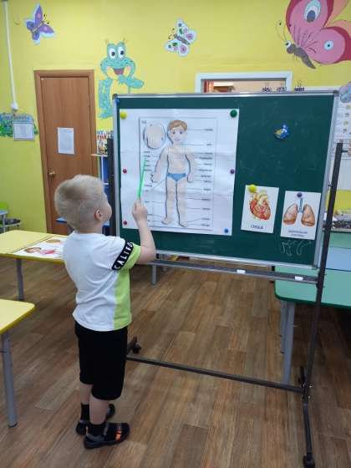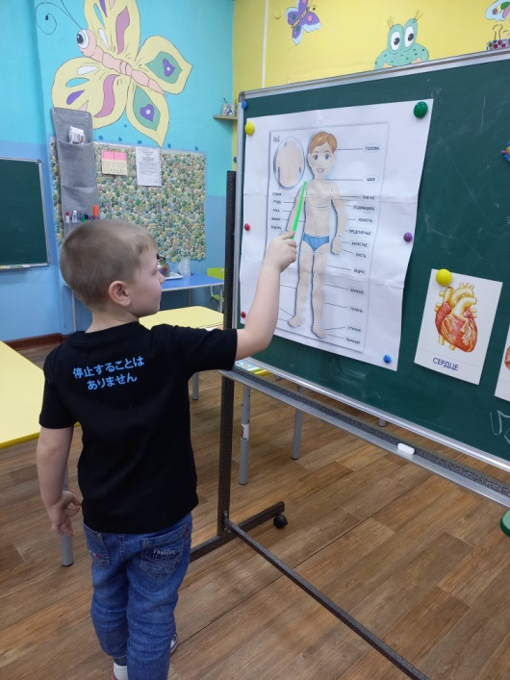

Приложение 3
Экскурсия в МБОУ «Солгонская СОШ» кабинет биологии «Скелет – главная опора моего тела»
В целях реализации проекта ребята посетили кабинет биологии, где их познакомили со строением скелета человека и животного.
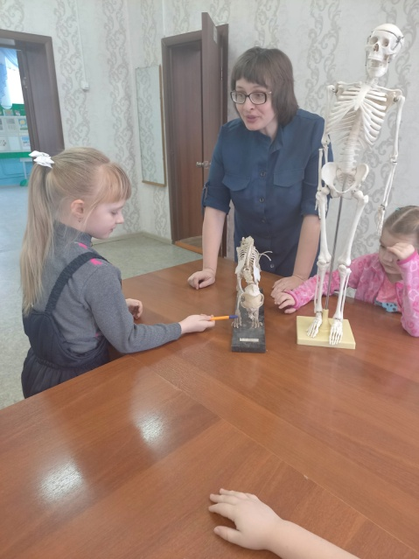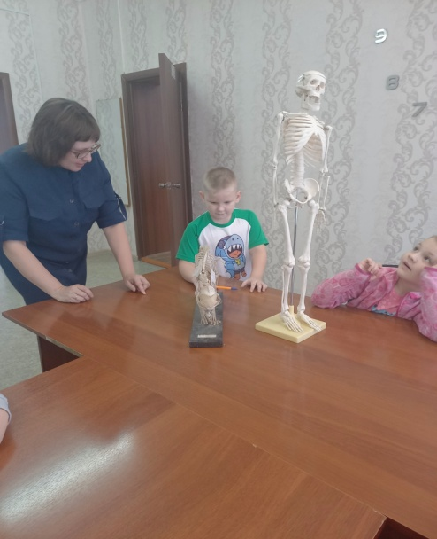

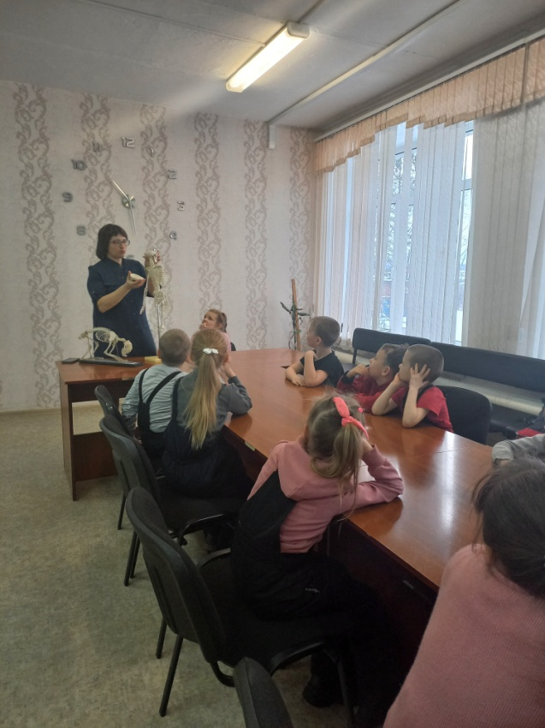

Приложение 4
Беседа с детьми «Здоровые зубы»

Цель: формировать представления детей о зубах их строении и разновидностях, их предназначении.

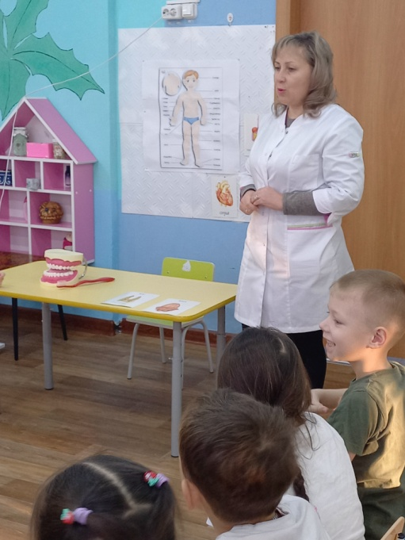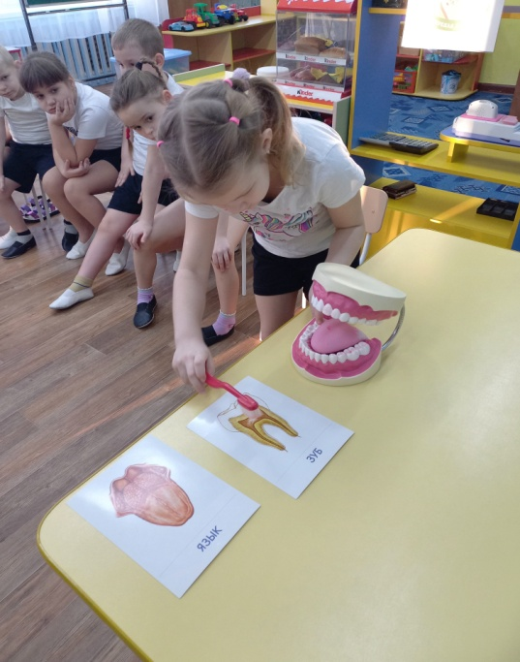

Приложение 5
Дидактическая игра «Ты моя частичка»
Цель: систематизировать представления детей о частях тела, развивать речь, внимание, память.
Материал: мяч
Ход игры: воспитатель бросает мяч каждому ребёнку, задавая вопрос
Я - личико, ты - моя частичка. Ты кто? (глаза, бровь, нос….)
Я - голова, ты - моя частичка. Ты кто? (глаза, бровь, нос…
Я - туловище, ты - моя частичка. Ты кто? (спина, живот…).

Приложение 6
«Зачем питаться, дышать, двигаться?»
Цель: уточнить и расширить знания детей о жизнедеятельности человеческого организма. Развивать любознательность. Воспитывать бережное отношение к своему организму.
Материал: кукла Айболит, иллюстрация строения тела человека, мяч, воздушные шары для каждого ребёнка, картинки с изображением мебели, посуды, одежды, сада, огорода.
Ход занятия
- Организационный момент
В группу приходит кукла Айболит.
Здравствуйте, ребята! Ребята, я хотел бы у вас спросить, вы знаете, что такое здоровье? (Ответы детей). Здоровье - это одна из главных ценностей человеческой жизни. Каждый ребенок хочет быть сильным, бодрым, энергичным: бегать не уставая, кататься на велосипеде, плавать, играть с ребятами во дворе. Слабое здоровье, болезни являются причиной отставания в росте, невнимательности на занятиях, плохого настроения. Поэтому каждый с детства должен помнить о своем здоровье, знать свое тело, научиться заботиться о нем, развивать и совершенствовать, не вредить своему организму.
Основная часть
Айболит предлагает детям представить, что они попали в продуктовый магазин и спрашивает, чтобы они себе купили из продуктов? Дети перечисляют.
А кто ответит мне на вопрос для чего нам с вами необходимо питаться? (Ответы детей).
Айболит: все живые существа питаются. Нам всем, как и всякому человеку, необходимо определённое количество пищи, чтобы расти, развиваться, обеспечивать себя энергией.
Мы съели кашу, выпили стакан молока – и у нас сразу прибавилось сил. Как вы думаете почему? Ответы детей.
Вывешивается иллюстрация строения тела человека.
Пища, которую мы съели, проходит длинный и сложный путь: сначала мы, что делаем с пищей? Откусываем, жуём, затем глотаем, посылая пищу по пищеводу в желудок. (Показывает, где находится желудок). Желудок переваривает пищу, и она поступает в кишечник – длинный предлинный шланг. Он так же переваривает пищу, которая, наконец, превращается в вещества, полезные нашему телу. Эти полезные вещества растворяются и попадают в кровь и разносятся по всему организму, обеспечивая необходимым питанием каждую клеточку нашего тела.
Запомните мудрые слова, ребята «Мы едим для того, чтобы жить». Правильно питаться – это значит выполнять два условия: умеренность и разнообразие.
Ребята, как вы думаете, что такое « умеренность»? (ответы детей). Это значит, что очень вредно переедать, так как желудок не успевает всё переваривать.
А что значит «разнообразие»? Ни один продукт не даёт всех питательных веществ, которые необходимы для поддержания хорошего здоровья.
Как вы думаете, какие продукты дают нашему организму энергию? (Ответы детей). Одни продукты дают организму энергию, чтобы двигаться, хорошо думать, не уставать (мёд, гречка, геркулес, изюм, масло).
А какие продукты помогают делать организм сильным? (Ответы детей). Другие помогают строить организм и делать его более сильным (творог, рыба, мясо, яйца, орехи).
Чем для нас полезны овощи и фрукты? (Ответы детей). Фрукты и овощи – содержат много витаминов и минеральных веществ, которые помогают организму, расти и развиваться (ягоды, зелень, морковь, бананы). 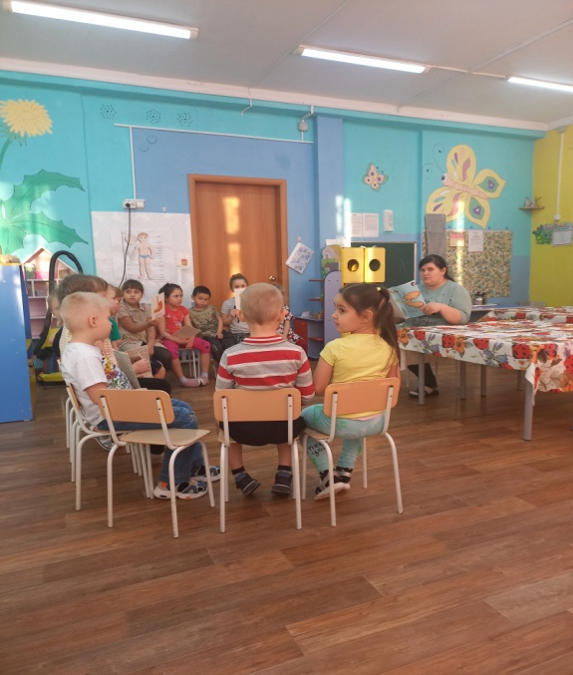

Приложение 7
Дидактическая игра «Угадай по описанию»
Цель: закреплять знания детей о строении человека, частях тела, научить составлять описательный рассказ.
Ход игры
Дети составляют описательный рассказ о предложенном человеке, не показывая его другим детям. Рассказать, как он выглядит, что любит делать.

Приложение 8

Рисование «Нарисуй человека»
Цель: учить правильно рисовать человека, расположение частей тела.

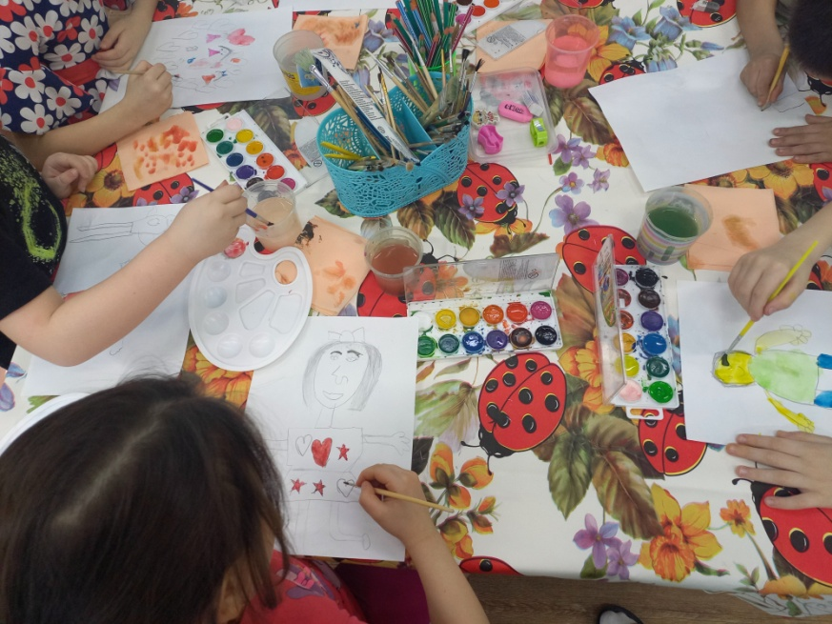

Приложение 9
Лепка «Мальчики и девочки на прогулке»
Цель: учить лепить фигурки человека (мальчика и девочку); показать передачи движения фигурки путем небольшого изменения положения рук и ног.

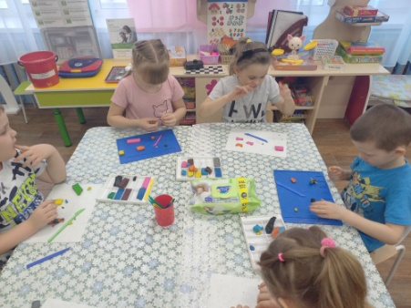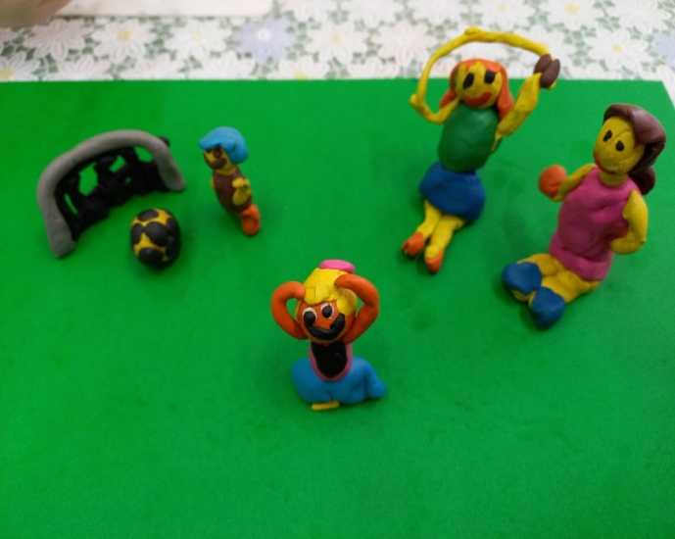

Приложение 10

Дидактическая игра «Что в корзину мы возьмем?»
Цель: закрепить у детей знания о том, какой урожай собирают в поле, на огороде, в саду, в лесу.

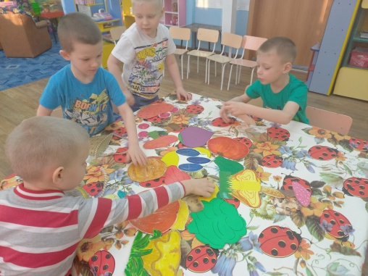

Дидактическая игра «Органы чувств»
Игра предназначена для детей старшего дошкольного возраста.
Задачи игры:
- закрепить знания об основных органах чувств;
- расширить словарный запас;
- развивать связную речь;
- развивать внимание.
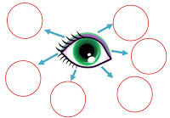
Игра состоит из пяти больших карточек, соответствующих пяти органам чувств:
«Глаз» - зрение
«Рот» - вкусовые ощущения
«Нос» - обоняние
«Ухо» - способность слышать
«Руки» - тактильные ощущения
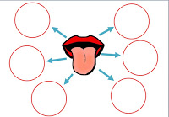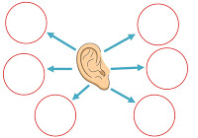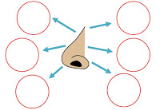
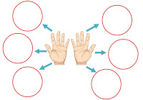
И 30 маленьких круглых карточек с изображениями основных действий с данными органами чувств.

Нужно подобрать каждому органу чувств шесть маленьких карточек и объяснить, почему та или иная карточка подходит к данному органу.

Приложение 11
Настольно – печатная игра «Собери картинку».
Цель: закреплять знания детей о строении человека, частях тела, развивать логического мышление, кругозор, познавательный интерес и речевую активность.
Материал: карточки с изображением человека, разрезанные на несколько частей.
Детям раздают игровые карточки, разрезанные на 2, 3, 4 части (в соответствии с возрастом и способностями ребёнка). Собрав картинку, ребёнок рассказывает, что он собрал.
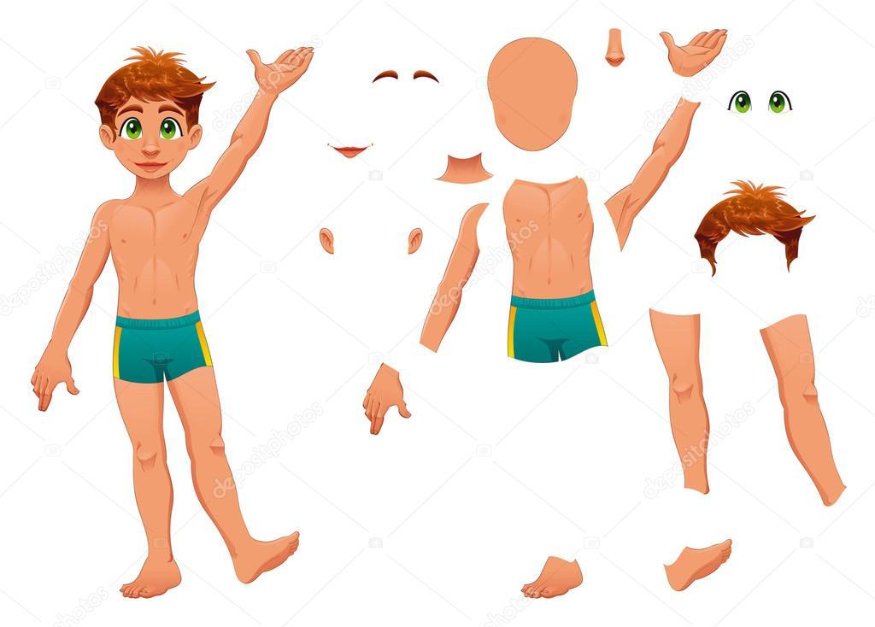

Приложение 12

Рисование «Полезные овощи и фрукты»
Цель: пропаганда здорового образа жизни, здорового питания.

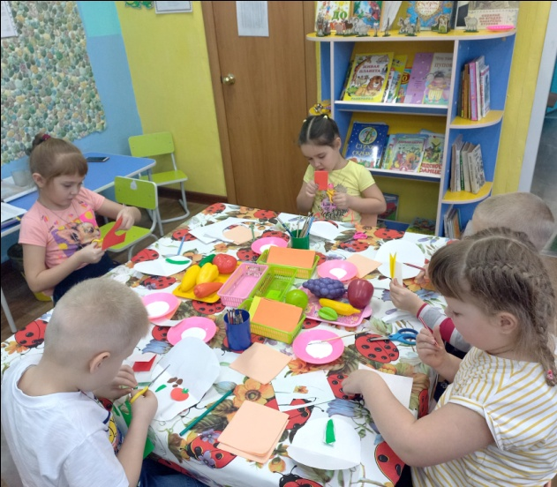

Приложение 13
Чтение сказки «Айболит» Чуковский и рассматривание иллюстраций из книги.
Цель: Актуализация знаний по профессии доктор, повторение животных нашего региона и южных стран

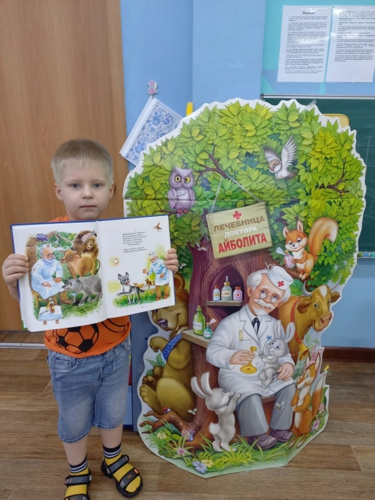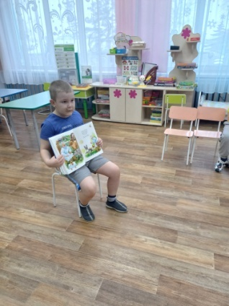
Добрый доктор Айболит!
Он под деревом сидит.
Приходи к нему лечиться
И корова, и волчица,
И жучок, и червячок,
И медведица!
Всех излечит, исцелит
Добрый доктор Айболит.
И пришла к Айболиту лиса:
"Ой, меня укусила оса!"
И пришёл к Айболиту барбос:
"Меня курица клюнула в нос!"
И прибежала зайчиха
И закричала: "Ай, ай!
Мой зайчик попал под трамвай!
Мой зайчик, мой мальчик
Попал под трамвай!
Он бежал по дорожке,
И ему перерезало ножки,
И теперь он больной и хромой,
Маленький заинька мой!"
И сказал Айболит: "Не беда!
Подавай-ка его сюда!
Я пришью ему новые ножки,
Он опять побежит по дорожке".
И принесли к нему зайку,
Такого больного, хромого!
И доктор пришил ему ножки,
И заинька прыгает снова.
А с ним и зайчиха-мать
Тоже пошла танцевать.
И смеётся она и кричит:
"Ну, спасибо тебе, Айболит!"
Вдруг откуда-то шакал
На кобыле прискакал:
"Вот вам телеграмма
От Гиппопотама!"
"Приезжайте, доктор,
В Африку скорей
И спасите, доктор,
Наших малышей!"
"Что такое? Неужели
Ваши дети заболели?"
"Да-да-да! У них ангина,
Скарлатина, холерина,
Дифтерит, аппендицит,
Малярия и бронхит!
Приходите же скорее,
Добрый доктор Айболит!"
"Ладно, ладно, побегу,
Вашим детям помогу.
Только где же вы живёте?
На горе или в болоте?"
"Мы живём на Занзибаре,
В Калахари и Сахаре,
На горе Фернандо-По,
Где гуляет Гиппо-по
По широкой Лимпопо".
И встал Айболит, побежал Айболит,
По полям, по лесам, по лугам он бежит.
И одно только слово твердит Айболит:
"Лимпопо, Лимпопо, Лимпопо!"
А в лицо ему ветер, и снег, и град:
"Эй, Айболит, воротися назад!"
И упал Айболит и лежит на снегу:
"Я дальше идти не могу".
И сейчас же к нему из-за ёлки
Выбегают мохнатые волки:
"Садись, Айболит, верхом,
Мы живо тебя довезём!"
И вперёд поскакал Айболит
И одно только слово твердит:
"Лимпопо, Лимпопо, Лимпопо!"
Но вот перед ними море
Бушует, шумит на просторе.
А в море высокая ходит волна,
Сейчас Айболита проглотит она.
"О, если я утону,
Если пойду я ко дну,
Что станется с ними, с больными,
С моими зверями лесными?"
Но тут выплывает кит:
"Садись на меня, Айболит,
И, как большой пароход,
Тебя повезу я вперёд!"
И сел на кита Айболит
одно только слово твердит:
"Лимпопо, Лимпопо, Лимпопо!"
И горы встают перед ним на пути,
И он по горам начинает ползти,
А горы всё выше, а горы всё круче,
А горы уходят под самые тучи!
"О, если я не дойду,
Если в пути пропаду,
Что станется с ними, с больными,
С моими зверями лесными?"
И сейчас же с высокой скалы
К Айболиту спустились орлы:
"Садись, Айболит, верхом,
Мы живо тебя довезём!"
И сел на орла Айболит
И одно только слово твердит:
"Лимпопо, Лимпопо, Лимпопо!"
А в Африке,
А в Африке,
На чёрной
Лимпопо,
Сидит и плачет
В Африке
Печальный Гиппопо.
Он в Африке, он в Африке
Под пальмою сидит
И на море из Африки
Без отдыха глядит:
Не едет ли в кораблике
Доктор Айболит?
И рыщут по дороге
Слоны и носороги
И говорят сердито:
"Что ж нету Айболита?"
А рядом бегемотики
Схватились за животики:
У них, у бегемотиков,
Животики болят.
И тут же страусята
Визжат, как поросята,
Ах, жалко, жалко, жалко
Бедных страусят!
И корь, и дифтерит у них,
И оспа, и бронхит у них,
И голова болит у них,
И горлышко болит.
Они лежат и бредят:
"Ну что же он не едет,
Ну что же он не едет,
Доктор Айболит?"
А рядом прикорнула
Зубастая акула,
Зубастая акула
На солнышке лежит.
Ах, у её малюток,
У бедных акулят,
Уже двенадцать суток
Зубки болят!
И вывихнуто плечико
У бедного кузнечика;
Не прыгает, не скачет он,
А горько-горько плачет он
И доктора зовёт:
"О, где же добрый доктор?
Когда же он придёт?"
Но вот, поглядите, какая-то птица
Всё ближе и ближе по воздуху мчится,
На птице, глядите, сидит Айболит
И шляпою машет и громко кричит:
"Да здравствует милая Африка!"
И рада и счастлива вся детвора:
"Приехал, приехал! Ура, ура!"
А птица над ними кружится,
А птица на землю садится.
И бежит Айболит к бегемотикам,
И хлопает их по животикам,
И всем по порядку
Даёт шоколадку,
И ставит и ставит им градусники!
И к полосатым
Бежит он тигрятам,
И к бедным горбатым
Больным верблюжатам,
И каждого гоголем,
Каждого моголем,
Гоголем-моголем,
Гоголем-моголем,
Гоголем-моголем потчует.
Десять ночей Айболит
Не ест, не пьёт и не спит,
Десять ночей подряд
Он лечит несчастных зверят
И ставит и ставит им градусники.
Вот и вылечил он их,
Лимпопо!
Вот и вылечил больных,
Лимпопо!
И пошли они смеяться,
Лимпопо!
И плясать и баловаться,
Лимпопо!
И акула Каракула
Правым глазом подмигнула
И хохочет, и хохочет,
Будто кто её щекочет.
А малютки бегемотики
Ухватились за животики
И смеются, заливаются –
Так, что дубы сотрясаются.
Вот и Гиппо, вот и Попо,
Гиппо-попо, Гиппо-попо!
Вот идёт Гиппопотам.
Он идёт от Занзибара,
Он идёт к Килиманджаро –
И кричит он, и поёт он:
"Слава, слава Айболиту!
Слава добрым докторам!"

Приложение 14
«Болезнь грязных рук»

Цель: воспитывать у детей потребность быть здоровыми, тщательно мыть руки с мылом.
Ход экскурсии:
Воспитатель: Здравствуйте, ребята! Как вы себя чувствуете? (Ответы детей). Давайте мы с вами еще раз громко поздороваемся и пожелаем друг другу здоровья. (Дети здороваются). Хорошо. А сейчас попробуйте отгадать мою загадку:
Кто у постели больного сидит?
И как лечиться он всем говорит.
Кто болен — он капли предложит принять.
Тому, кто здоров, — разрешит погулять. (Врач)
- Молодцы! А кто в детском саду всегда следит за вашим здоровьем? (Медсестра).
- Чтобы сохранить ваше здоровье у медсестры в д/с очень много работы. А чтобы узнать, в чем она состоит, я приглашаю вас на экскурсию в медицинский кабинет. Но сначала давайте вспомним правила поведения в медицинском кабинете (Ответы детей).
В медицинском блоке
Дети заходят, осматривают кабинет.
- Ребята, опишите, какой кабинет? (Просторный, уютный, красивый, чистый, интересный).
- В этом помещении медсестра пишет все документы.
Посмотрите внимательно, что это за документ (Это меню).
Воспитатель: А вы знаете, что такое меню? (Ответы детей). На каждый день недели пишется меню. Оно необходимо для поваров, чтобы в пище детей были все полезные пищевые компоненты и витамины. Надо все правильно посчитать, чтобы повара могли приготовить вкусную еду, но главное, чтобы блюда были полезными, аппетитными, чтобы все дети ели их с удовольствием и росли красивыми и здоровыми.
- Ребята, как вы думаете, какие продукты необходимы детям каждый день? (Молоко, хлеб, мясо, фрукты, овощи и т.д.).
Воспитатель: Молодцы! Давайте вспомним нашу пальчиковую гимнастику про овощи.
Проводится пальчиковая гимнастика «Овощи»
Положила на бочок,
Перец и морковку
Уложила ловко,
Помидор и огурец.

Наша Зина – молодец!
Показывают большой палец.
- Ребята, как вы думаете, а для чего в медицинском кабинете весы? (Чтобы взвешивать детей, сравнивать, насколько поправились).
- А для чего в кабинете ростомер? (Чтобы измерять рост, сравнивать, насколько дети подросли).
- В детском саду много детей, как же запомнить, как всех зовут, кто, где живет, какие прививки сделаны, а кому еще не сделали прививки? (У каждого ребенка в нашем саду есть карточка, в которой записаны все сведения).
Далее следует показать детям, где и как хранятся все карточки.
Воспитатель: Ребята, вы уже успели многое увидеть и рассмотреть, давайте дадим вашим глазкам отдохнуть.
Проводится гимнастика для глаз «Мост»
Закрываем мы глаза, вот какие чудеса.
Закрывают оба глаза.
Наши глазки отдыхают, упражнения выполняют.
Продолжают стоять с закрытыми глазами.
А теперь мы их откроем, через речку мост построим.
Открывают глаза, взглядом рисуют мост.
Нарисуем букву о, получается легко.
Глазами рисуют букву о.
Вверх поднимем, глянем вниз,
Глаза поднимают вверх, опускают вниз.
Вправо, влево повернем,
Глаза смотрят вправо- влево.
Воспитатель: Какие медицинские предметы (инструменты) вы видите в этом шкафу? Назовите их (шприц, вата, лекарство, таблетки, йод, зеленка, термометр и т.д.).
- Как вы думаете, для чего они необходимы? (Делают прививки, дают детям лекарства, лечат раны и ссадины и т.д.).
Воспитатель: Ребята, скажите, можно детям трогать, играть с медицинскими инструментами, самостоятельно пить лекарства? Почему? (Нельзя. Это очень опасно. Можно пораниться, уколоться, отравиться и т.д.).

Приложение 15
«Моя стопа»
Цель: дать детям элементарное представление о том, что ноги – это опора человеческого тела
- расширить представления детей об основных функциях ног
- развивать двигательные навыки
- учить детей заботится о своих ногах
Оборудование: трафареты следов разного размера, карточки «Берегите ваши ноги», кукла – перчатка «Незнайка»
Ход занятия:
Воспитатель обращает внимание детей на странные следы на полу в группе: Ребята, посмотрите, что это такое на полу (ответы детей). Правильно, это следы. Кто же их мог оставить – кошка? Нет! Лошадка? Нет! Чьи это следы? Эти следы оставили люди. Посмотрите, но почему следы разного размера (ответы детей). Правильно – большие следы оставил взрослый человек, а маленькие – ребенок, а как вы думаете, чьи вот эти следы – самые маленькие? Это следы ног нашего друга Незнайки. А вот и он сам. Давайте поздороваемся с ним.
Незнайка: здравствуйте, ребята, что вы тут рассматриваете?
Дети: это разные следы, которые оставили ноги, тут есть и следы твоих ног.
Незнайка: вот это да! Посмотрите друг на друга и ответьте мне:
где находятся ноги?
- что могут наши ножки делать?
Практические упражнения:
потопайте ногами
попрыгайте на двух ногах, а теперь на одной
поставьте ноги широко-широко
походите на носочках, а теперь на пятках
согните ногу в коленке
присядьте
Воспитатель: А еще наши ножки также как и руки могут сгибаться и разгибаться, и это очень важно, давайте проверим, что было бы, если ноги все время были прямыми и не могли сгибаться (проводится опыт – попросить детей присесть так, чтобы не сгибать ногу, пройти по ступенькам)
Незнайка: ребята, значит ножки – очень нужные наши помощники, ведь с их помощью мы ходим, бегаем, прыгаем.
Воспитатель: да, Незнайка, но чтобы ноги могли все это делать, они должны быть здоровыми и крепкими. Как мы с вами можем помочь ножкам быть здоровыми и крепкими (ответы детей)? Правильно, нужно заниматься физкультурой и спортом, нужно ухаживать за ними, избегать опасных ситуаций.
Рассматривание и обсуждение с детьми карточек «Берегите ваши ноги» (мальчик роняет молоток на ногу, ходит босиком по дорожке, где есть мусор, по лужам, стрижет ногти на ногах, надевает грязные носки, девочка надевает мамины туфли на каблуках и др.). А еще, ножки, также как и наши ручки, надо обязательно держать в чистоте.
Незнайка: ребята, подскажите мне, как нужно ухаживать за ногами?
Дети: надо мыть их каждый вечер с мылом, очень хорошо вытирать полотенцем, и надевать только чистые носочки.
Незнайка: спасибо, ребята. Хотите поиграть?
Проводится игра «Ножки, ножки»
Ножки, ножки,
(топают ногами)
Топ-топ-топ!
Ножки, ножки,
(хлопают руками по коленкам)
Шлеп-шлеп-шлеп!
Раз шажок, два шажок,
(шаг – вперед, шаг – назад)
Давай попрыгаем, дружок!
(прыжки на месте)
В конце занятия Незнайка хвалит детей и говорит, что еще обязательно к ним придет.
Ребят, а у ваших родителей бывает, что у них болят ножки? (Ответы детей) Часто родители говорят что они очень устали и у них болят ноги. Иногда такие симптомы могут стать первым звоночком коварного заболевания – плоскостопия.
Что представляет собой это заболевание? Если долго стоять на ногах (профессия хирурга, преподавателя и т.д.), можно «заработать» плоскостопие. Болезнь может долго не беспокоить человека. Только если внимательно осмотреть стопы, можно прийти к выводу, что они видоизменились: внешний и внутренний своды стопы стали толще.
Почему развивается плоскостопие. Основные причины:
- избыточный вес и ожирение;
- длительная ходьба или пребывание без движения на одном месте (профессия хирурга, продавца, парикмахера, преподавателя);
- при таких заболеваниях, как рахит, полиомиелит, а также остеопороз;
- чрезмерное увлечение тяжелой атлетикой, легкой атлетикой (бег и прыжки);
- ношение неудобной, узкой обуви, а также постоянное ношение обуви на высоких каблуках.
Появляются симптомы такие как:
- быстрая утомляемость. Если вы много времени находились в движении или наоборот, вам пришлось долго и неподвижно стоять на одном месте, ноги стали очень быстро уставать, наливаться и беспокоить;
- к вечеру, даже если работа не связана с длительным хождением или стоянием на одном месте, ноги отекают, появляется ощущение тяжести, ноги «ноют»;
- иногда боль настолько сильная, что болят не только стопы, но и боль поднимается выше, буквально до колен. Иногда такая боль «приходит» вместе с сильной головной болью и болью в пояснице и позвоночнике;
- ощущение, что нога словно выросла: обувь, которую носили несколько месяцев назад, стала тесной и неудобной.
Как определить плоскостопие:
- Стопу ноги нужно хорошенько намазать кремом.
- Положить лист бумаги на пол.
- Встать на лист ногой, щедро намазанной кремом.
- Постоять пару секунд, осторожно убрать ногу. Опираться на что-либо руками и наклоняться нельзя. Стоять нужно прямо на твердой и плоской поверхности.
- Оценить результат стараний: стопа должна отпечататься, но не полностью. Если имеется с внутренней стороны стопы небольшая выемка, а «рисунок» больше похож на мостик для ручейка, то можно ни о чем не беспокоиться.
- Если ямка не глубокая, едва заметная или ее вообще нет – тогда пора отправиться на консультацию к врачу. Чтобы наверняка узнать, есть у вас плоскостопие, или нет.
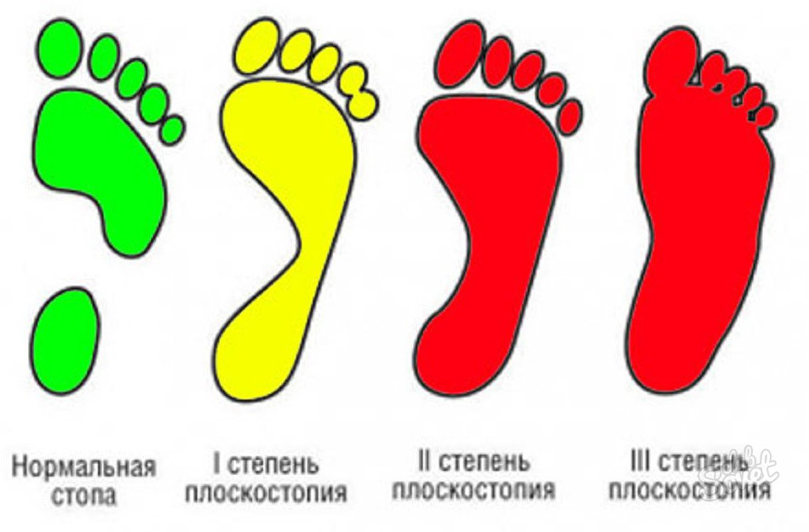Давайте и мы с вами сейчас проверим, есть у вас плоскостопие или нет?

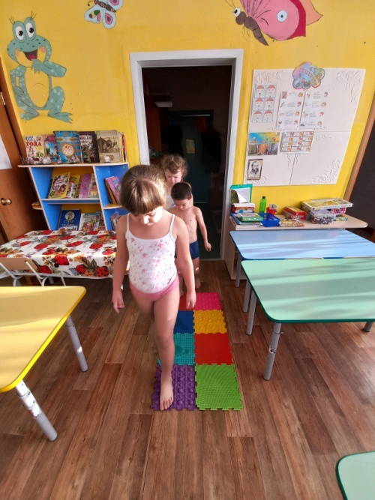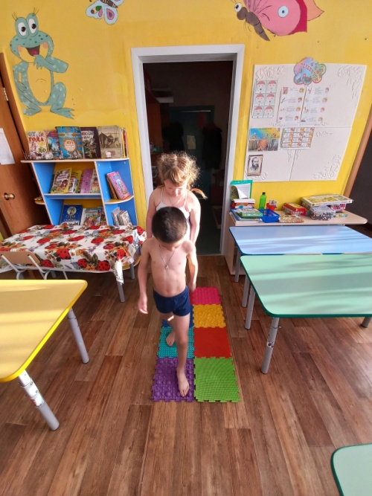

Приложение 16
Дидактическое пособие «Что у нас внутри?»
Цель: познакомить детей с внутренними органами человека. Закреплять знания о строении человека, о функциях внутренних органов. Развивать познавательный интерес детей, обеспечивая возможность самостоятельной, интересной познавательно-исследовательской деятельности. Стимулировать интерес детей к познанию. Развивать мышление, память, внимание, способность к самоконтролю. Подвести детей к пониманию необходимости заботиться о своем здоровье, вести здоровый образ жизни.
К пособию прилагается книга, из которой дети узнают, какую функцию выполняет тот или иной внутренний орган.
Например: воспитатель задает вопросы
- Где находятся легкие?
- Где находится сердце?
- Какие функции они выполняют? И т.д.
Дети отвечают на вопросы, рассказывая какие функции, выполняют внутренние органы в организме и крепят их на места.
Напомнила детям, что главным органом у человека является сердце, что сердце у каждого размером с его кулак, для чего человеку необходимо сердце, что случится, если оно не будет работать.
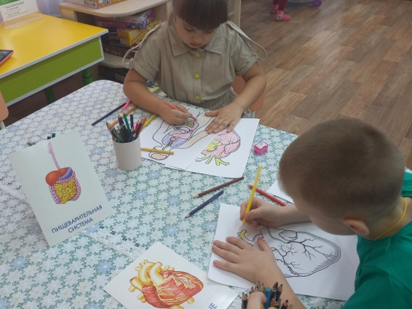

Приложение 17
«Как укрепить кости и мышцы?»
Упражнения для детей дошкольного возраста
Цель: улучшение функции вестибулярного аппарата, укрепление связочно-мышечного аппарата туловища и конечностей, формирование правильной осанки, улучшение координации движений..
. 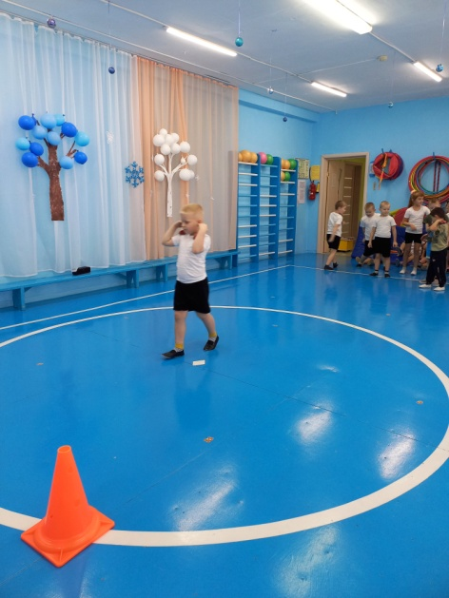 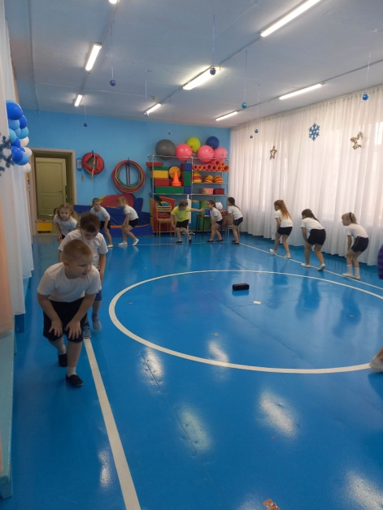

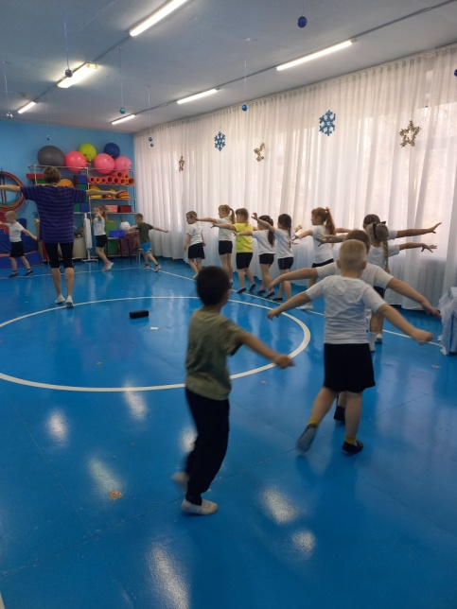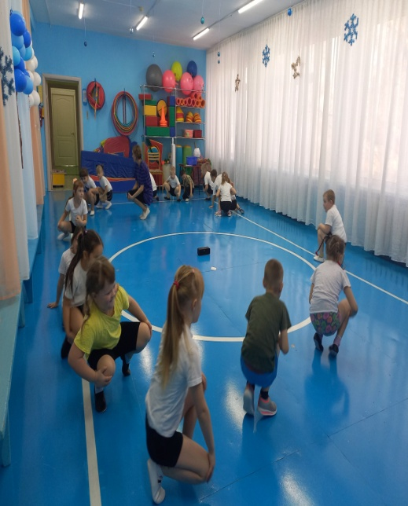

Приложение 18
«Оказание первой помощи»
Цель: Знакомить детей с элементарными приёмами оказания первой медицинской помощи.
(Дети заходят в группу, встают вкруг).
Воспитатель: «Здравствуйте!». Ребята, мы сейчас поздоровались, сказали замечательное слово «здравствуйте». Кто знает, что означает это слово?
(ответ детей): желать здоровья.
Воспитатель: Раньше говорили «здравие», отсюда и слово «здравствуй».
Как вы думаете, о чем мы сегодня будем разговаривать?
(Ответ детей): о здоровье.
Воспитатель: Да ребята, сегодня мы с вами поговорим о здоровье и научимся оказывать первую медицинскую помощь. Прежде всего, давайте, определим, что значит быть здоровым.
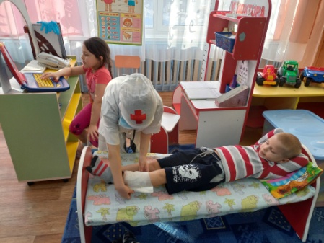

Д/и «Продолжи предложение»
(воспитатель произносит начало предложения, дети придумывают его конец и произносят предложение целиком).
Воспитатель: Быть здоровым значит...
(Ответ детей): не болеть, не кашлять, не лежать в больнице, быть сильным . Воспитатель: Здоровый человек...
(Ответ детей): занимается спортом, не курит, сильный, бодрый.
Воспитатель: У здорового человека не болят.
(Ответ детей): не болят ноги, зубы без кариеса, нет синяков и ран, хорошее зрение.
Воспитатель: Что может помешать нам, быть здоровыми? Что влияет на наше здоровье? Предполагаемый ответ: микробы, погода, неосторожность, неправильное питание.
Воспитатель: Кто помогает нам вылечиться, сохранить наше здоровье?
(Ответ детей): врачи.
Воспитатель: Как мы сообщаем врачу о том, что заболели?
(Ответ детей): по телефону или в поликлинике.
Воспитатель: Что нужно знать, чтобы вызвать врача?
(Ответ детей): номер телефона поликлиники.
Воспитатель: Что нужно сообщить, когда позвонишь в поликлинику?
(Ответ детей): фамилию и имя, возраст больного, домашний адрес, что болит..

Приложение 19
Беседа «Для чего нужна гимнастика»
Цель: формирование у детей потребности в здоровом образе жизни.

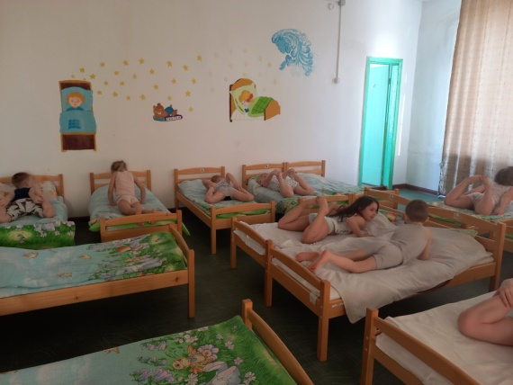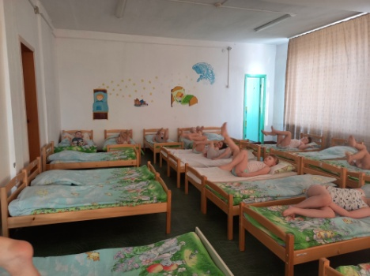

Закаливающие процедуры
Цель: поднять настроение и мышечный тонус детей с помощью контрастных воздушных ванн и физических упражнений. Сохранить и укрепить здоровье детей.

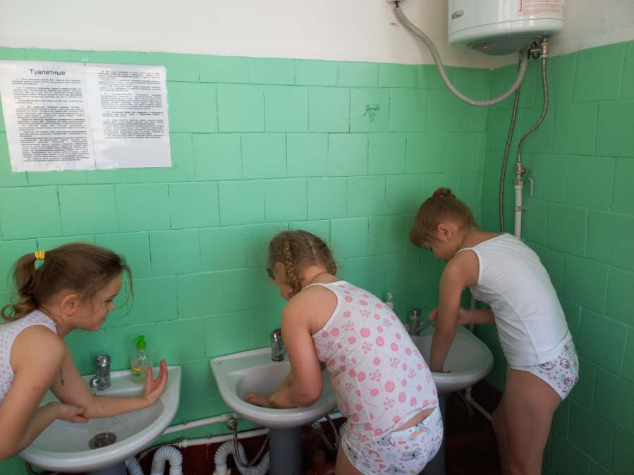
Приложение 20
Сюжетно ролевая игра «Больница»
Цель: расширять у детей представления о труде работников больницы.

